Samuel LE BERRE
2249 Calcul Haute Performance Big Data
17/02/2020

Exercice 1
Question 1
IF | ID | EX | MEM | WB
LD F0 , a
ADD R4 , Rx,#512 | LD F0 , a
Loop | ADD R4 , Rx,#512 | LD F0 , a
LD F2 , 0 ( Rx ) | Loop | ADD R4 , Rx,#512 | LD F0 , a
MUL F2 , F2 , F0 | LD F2 , 0 ( Rx ) | Loop | ADD R4 , Rx,#512 | LD F0 , a
LD F4 , 0 ( Ry ) | MUL F2 , F2 , F0 | LD F2 , 0 ( Rx ) | Loop | ADD R4 , Rx,#512
SD F4 , 9 ( Ry ) | LD F4 , 0 ( Ry ) | MUL F2 , F2 , F0 | LD F2 , 0 ( Rx ) | Loop
ADD Rx , Rx,#8 | SD F4 , 9 ( Ry ) | LD F4 , 0 ( Ry ) | MUL F2 , F2 , F0 | LD F2 , 0 ( Rx )
ADD Ry , Ry,#8 | ADD Rx , Rx,#8 | SD F4 , 9 ( Ry ) | LD F4 , 0 ( Ry ) | MUL F2 , F2 , F0
SUB R20 , R4 , Rx | ADD Ry , Ry,#8 | ADD Rx , Rx,#8 | SD F4 , 9 ( Ry ) | LD F4 , 0 ( Ry )
BNZ R20 , l o o p | SUB R20 , R4 , Rx | ADD Ry , Ry,#8 | ADD Rx , Rx,#8 | SD F4 , 9 ( Ry )
 | BNZ R20 , l o o p | SUB R20 , R4 , Rx | ADD Ry , Ry,#8 | ADD Rx , Rx,#8
 |  | BNZ R20 , l o o p | SUB R20 , R4 , Rx | ADD Ry , Ry,#8
 |  |  | BNZ R20 , l o o p | SUB R20 , R4 , Rx
 |  |  |  | BNZ R20 , l o o p

Il faut donc 55 cycles car l’instruction Loop qui place un label est elle aussi à compté.

Je ne comprend pas les autres fonctionnement même après avoir passé 2 jours dessus et j’en suis désolé.

Question 2

Question 3

Question 4

Question 5

Exercice 2
La partie d’attente d’ I/O est séquentiel
<=> <=> <=>

Exercice 3
<=> <=> <=>

<=> <=> <=>

Les FP square root à un SpeedUp legèrement inférieur au FP normaux.

Exercice 4
Loi d’Amdahl :

Question 1
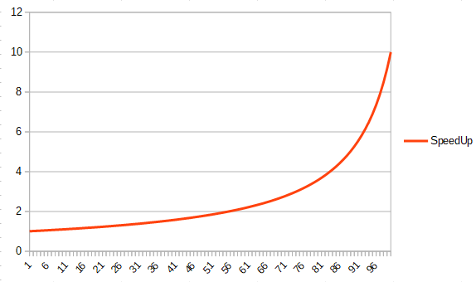
Speedup par rapport au pourcentage de parallélisation.

Question 2
avec , p = 10

<=>

<=>

<=>

<=>

<=>

<=>

Soit 55 %

Question 3
je ne comprend pas bien la tournure de la question mais je dirais que la solution est dans la formule :

sauf que l’ont ne possède ni T₁, ni ou

Question 4
la vitesse maximale est 10 (c.f. graphique) donc la moitié est 5

<=>

<=>

<=>

<=>

<=>

<=>
La partie vectorielle à besoin d’être de 89 %

Question 5
<=> <=>

La partie compilation doit donc avoir un speedup de 5,5

<=> <=>

<=> <=> <=>

<=>

La partie compiler doit atteindre une vectorisation de plus de 90 %.

Exercice 5
Loi d’Amdahl :

Question 1
<=>

Il y a un speedup de 1,25

Question 2
<=>

Question 3
<=>

Question 4
<=>

Exercice 6
Question 1
Loi d’Amdahl :

Avec , ,

Question 2
N = 8

<=>

On obtient un Speedup de 2,94

Question 3
N = 8

<=>

On a un Speedup de 3,17

Question 4

avec N les nombre de processeurs.

Question 5
On cherche le maximum quepeut atteindre

Exercice 7
Calcul de la partie séquentiel d’un programme pour 100 processeurs afin d’obtenir un Speedup de 80
Loi d’Amdahl :

avec ,,

<=>

<=>

<=>

<=>

<=>

<=>

On sait que , par conséquent :

<=>
Si l’ont souhaite obtenir un pourcentage du programme de la fraction de départ il faut multiplier par 100 ce qui donne 0,2525 % du code qui doit être séquentiel.

